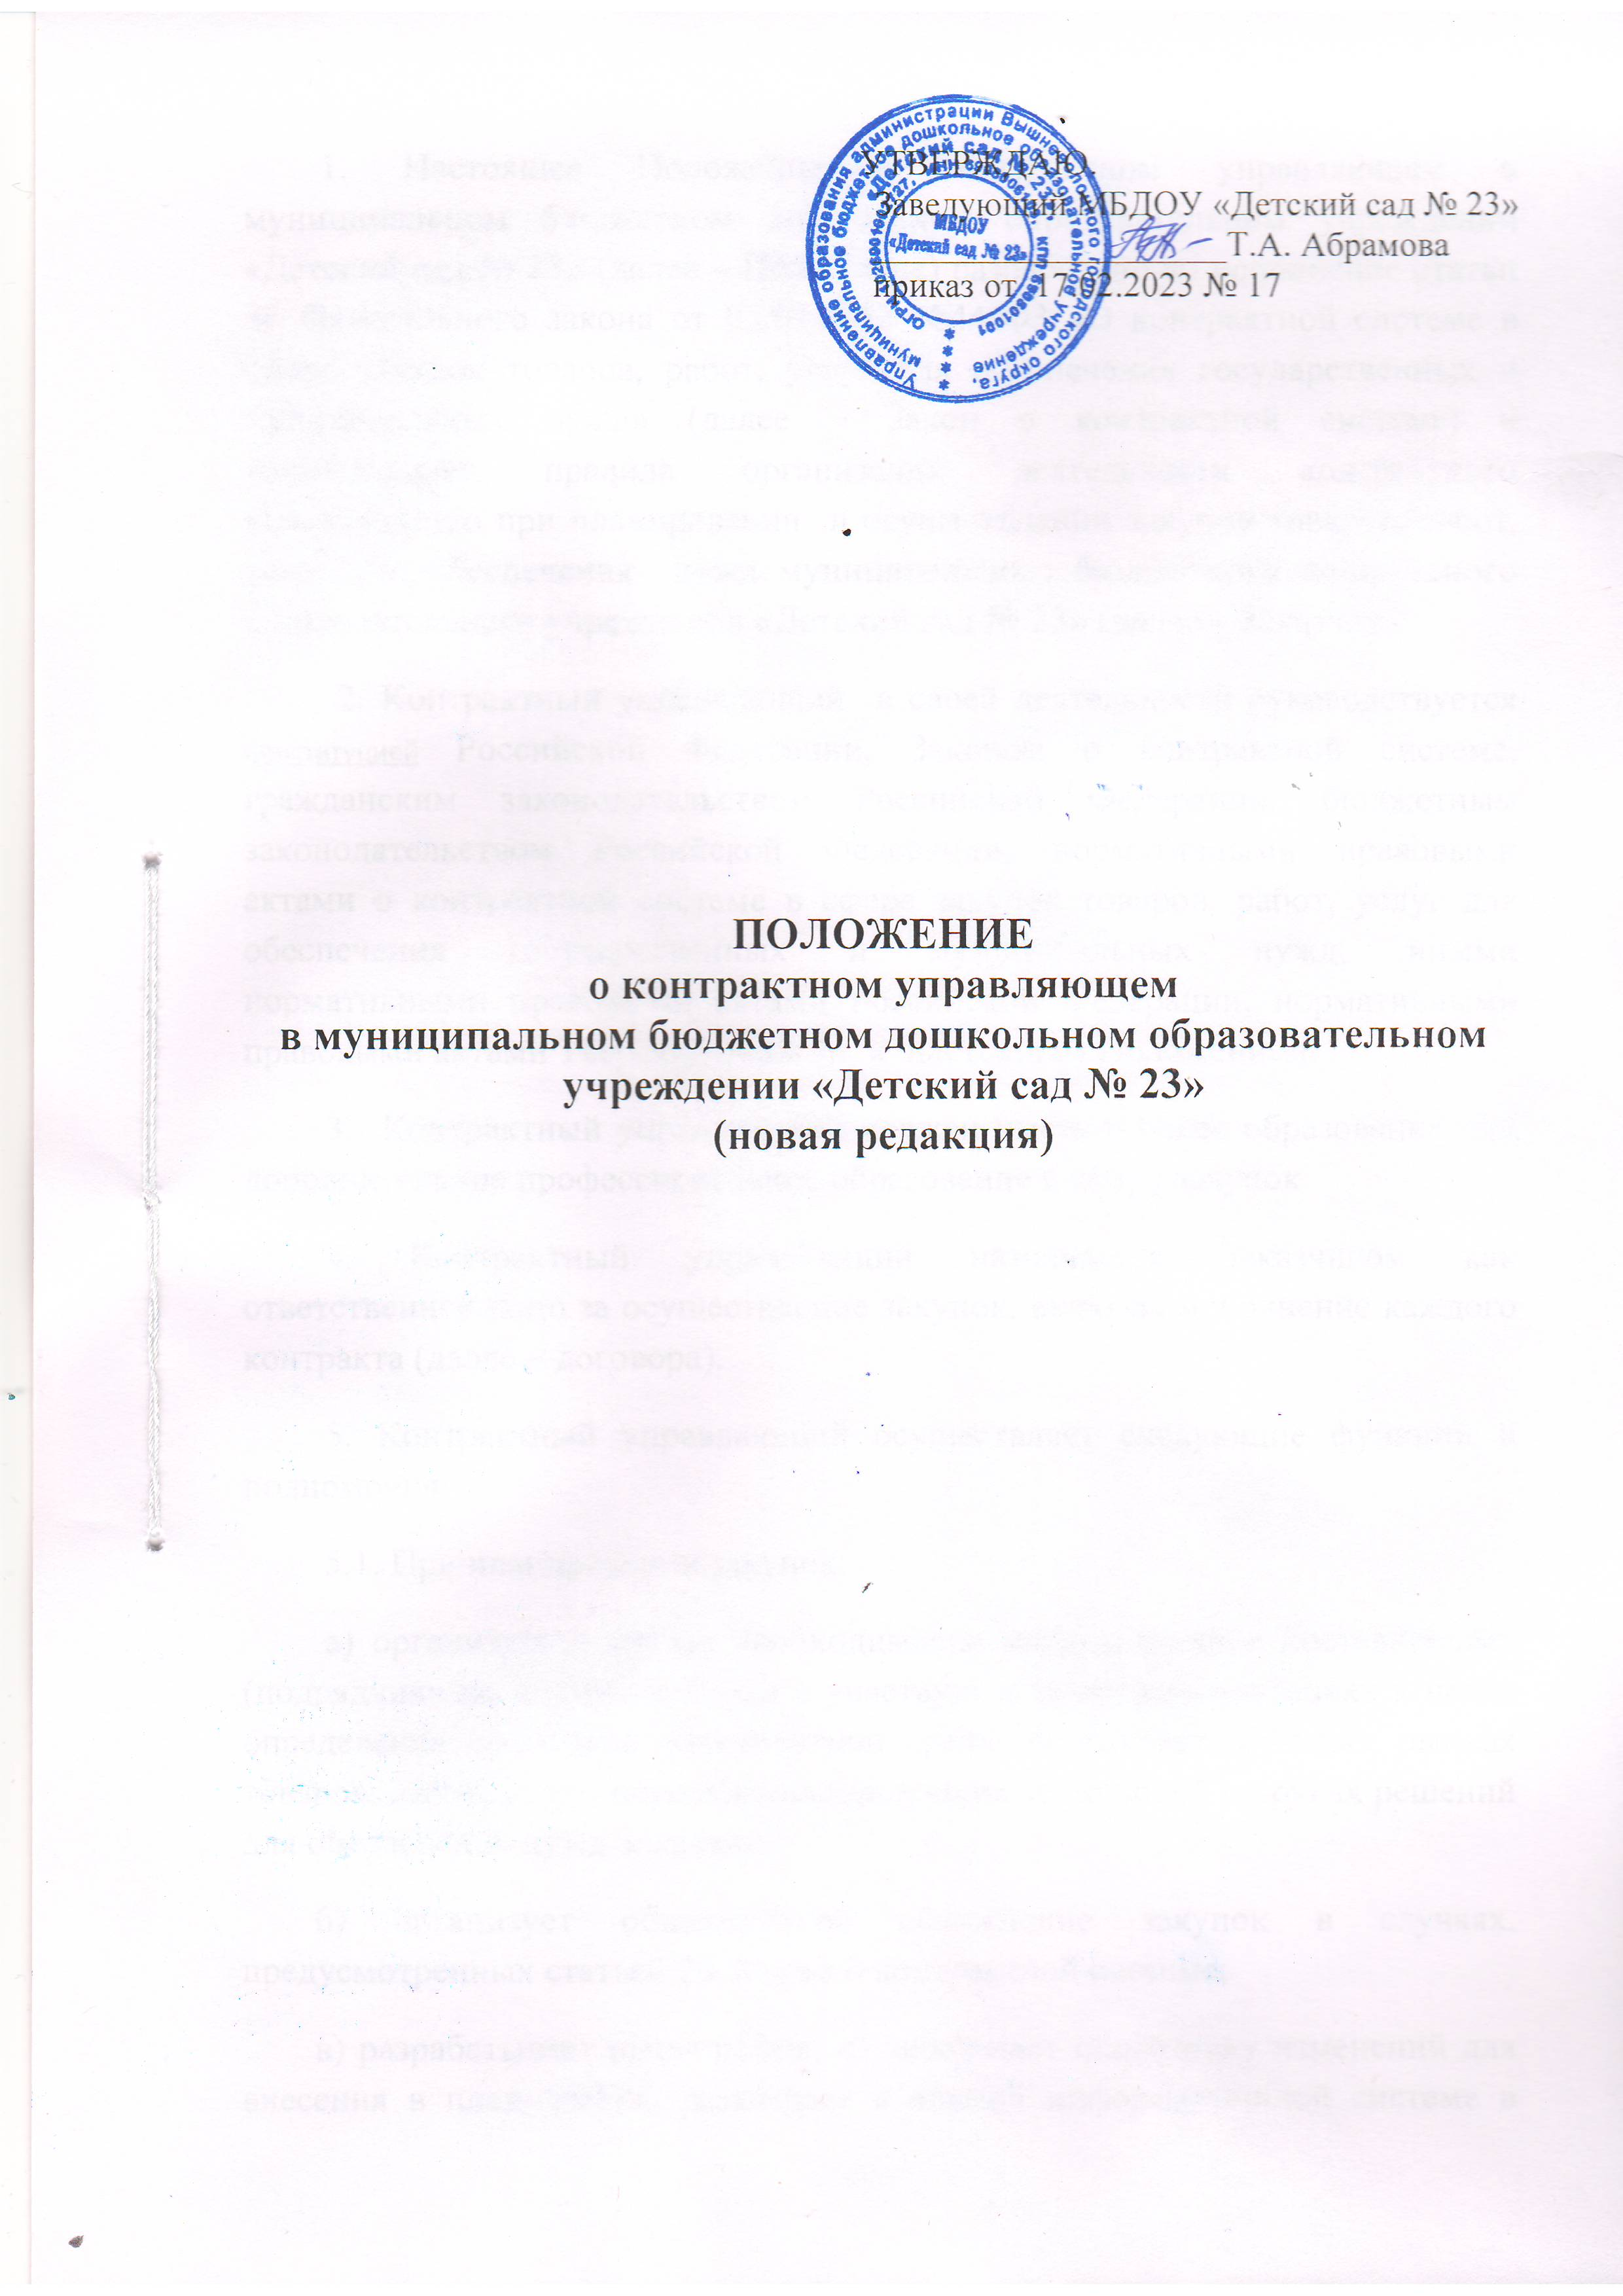

1. Настоящее Положение о контрактном управляющем в муниципальном бюджетном дошкольном образовательном учреждении «Детский сад № 23» (далее – Положение) разработано во исполнение статьи 38 Федерального закона от 05.04.2013 №44-ФЗ «О контрактной системе в сфере закупок товаров, работ, услуг для обеспечения государственных и муниципальных нужд» (далее – Закон о контрактной системе) и устанавливает правила организации деятельности контрактного управляющего при планировании и осуществлении закупок товаров, работ, услуг для обеспечения нужд муниципального бюджетного дошкольного образовательного учреждения «Детский сад № 23» (далее – Заказчик).

2. Контрактный управляющий в своей деятельности руководствуется Конституцией Российской Федерации, Законом о контрактной системе, гражданским законодательством Российской Федерации, бюджетным законодательством Российской Федерации, нормативными правовыми актами о контрактной системе в сфере закупок товаров, работ, услуг для обеспечения государственных и муниципальных нужд, иными нормативными правовыми актами Российской Федерации, нормативными правовыми актами Тверской области и настоящим Положением.
3. Контрактный управляющий должен иметь высшее образование или дополнительное профессиональное образование в сфере закупок.
4. Контрактный управляющий назначается Заказчиком как ответственное лицо за осуществление закупок, включая исполнение каждого контракта (далее – договора).
5. Контрактный управляющий осуществляет следующие функции и полномочия:
5.1. При планировании закупок:
а) организует в случае необходимости консультации с поставщиками (подрядчиками, исполнителями) и участвует в таких консультациях в целях определения состояния конкурентной среды на соответствующих рынках товаров, работ, услуг, определения наилучших технологий и других решений для обеспечения нужд Заказчика;
б) организует общественное обсуждение закупок в случаях, предусмотренных статьей 20 Закона о контрактной системе;
в) разрабатывает план-график, осуществляет подготовку изменений для внесения в план-график, размещает в единой информационной системе в сфере закупок план-график и внесение в него изменений, организует утверждение плана-графика;
г) определяет и обосновывает начальную (максимальную) цену договора, цену договора, заключаемого с единственным поставщиком (подрядчиком, исполнителем), начальную цену единицы товара, работы, услуги, начальную сумму цен единиц товаров, работ, услуг, максимальное значение цены договора.
5.2. При определении поставщика (подрядчика, исполнителя):
а) выбирает способ определения поставщика (подрядчика, исполнителя);
б) определяет предмет договора, начальную (максимальную) цену, в соответствии с требованиями статьи 22 Закона о контрактной системе, обоснование начальной (максимальной) цены договора, осуществляет описание объекта закупки в соответствии с требованиями статьи 33 Закона о контрактной системе, определяет критерии оценки заявок участников закупки, значимости этих критериев в соответствии с предъявляемыми Законом о контрактной системе требованиями и иными нормативными правовыми актами, определяет прочие существенные условия договора, разрабатывает проект договора;
в) соблюдает применения национального режима предусмотренного статьей 14 Закона о контрактной системе;
г) обеспечивает предоставление учреждениям и предприятиям уголовно-исполнительной системы, организациям инвалидов преимущества в отношении предлагаемой ими цены договора;
д) обеспечивает осуществление закупки у субъектов малого предпринимательства, социально ориентированных организаций, устанавливает требование о привлечении к исполнению договора субподрядчиков, соисполнителей из числа субъектов малого предпринимательства, социально ориентированных некоммерческих организаций;
е) взаимодействует с Администрацией Вышневолоцкого городского округа (далее – Уполномоченный орган);
ж) подготавливает и представляет заявки на закупку в Уполномоченный орган;
з) подготавливает и направляет Уполномоченный орган разъяснения положений документации о закупке; изменения в документацию о закупке;
и) в случае необходимости отмены закупки, направляет решение об отмены закупки в Уполномоченный орган.
5.3. При заключении договоров:
а) обеспечивает заключение договоров, в том числе рассмотрение протокола разногласий;
б) рассматривает независимой гарантии, поступившие от участников закупок;
в) организует поверку поступления денежных сумм в качестве обеспечения и возврат денежных средств при надлежащем исполнении условий договора;
г) организует включение в реестр недобросовестных поставщиков (подрядчиков, исполнителей) информации об участниках закупок, уклонившихся от заключения договоров;
д) осуществляет подготовку и направление в контрольный орган в сфере закупок предусмотренного частью 6 статьи 93 Закона о контрактной системы обращения Заказчика о согласовании заключения договора с единственным поставщиком (подрядчиком, исполнителем);
е) привлекает экспертов, экспертные организации;
ж) осуществляет подготовку и направление в контрольный орган в сфере закупок уведомления о заключении договора с единственным поставщиком (подрядчиком, исполнителем) в случаях, установленных частью 2 статьи 93 Закона о контрактной системе;
з) обеспечивает хранение информации и документов в соответствии с частью 15 статьи 4 Закона о контрактной системе;
и) обеспечивает заключение договора с участником закупки, в том числе с которым заключается договор в случае уклонения победителя определения (поставщика (подрядчика, исполнителя) от заключения договора;
к) направляет информацию о заключенных договора в федеральный орган исполнительной власти, осуществляющий правоприменительные функции по кассовому обслуживанию исполнения бюджетов бюджетной системы Российской Федерации, в целях ведения реестра контрактов, заключенных заказчиками.
5.4. При исполнении, изменении, расторжении договора:
а) обеспечивает выплату аванса, в случае предусмотренном договором.
б) обеспечивает приемку поставленного товара, выполненной работы (ее результатов), оказанной услуги, а также отдельных этапов поставки товара, выполнения работы, оказания услуги включая проведение экспертизы;
в) организует оплату поставленного товара, выполненной работы (ее результатов), оказанной услуги, а также отдельных этапов исполнения договора;
г) в случае необходимости обеспечивает создание приемочной комиссии не менее чем из пяти человек для приемки поставленного товара, выполненной работы или оказанной услуги, результатов отдельного этапа исполнения договора;
д) взаимодействует с поставщиком (подрядчиком, исполнителем) при изменении, расторжении договоров соответствии со статьей 95 Закона о контрактной системе, применяет меры ответственности, в том числе направляет поставщику (подрядчику, исполнителю) требование об уплате штрафов, пеней в случае просрочки исполнения поставщиком (подрядчиком, исполнителем) обязательств (в том числе гарантийного обязательства), предусмотренных договором, а также в иных случаях неисполнения или ненадлежащего исполнения поставщиком (подрядчиком, исполнителем) обязательств, предусмотренных договором, совершает иные действия в случае нарушения поставщиком (подрядчиком, исполнителем) условий договора (ведет претензионно-исковую работу);
е) обеспечивает расторжение договора в случае одностороннего отказа Заказчика от исполнения договора, включая направления решения поставщику (подрядчику, исполнителю);
ж) организует включение в реестр недобросовестных поставщиков (подрядчиков, исполнителей) информации о поставщике (подрядчике, исполнителе), с которым договор был расторгнут по решению суда или в связи с односторонним отказом Заказчика от исполнения договора, в порядке, предусмотренном статьей 104 Закона о контрактной системе;
з) осуществляет рассмотрение независимой гарантии, представленной в качестве обеспечения гарантийного обязательства;
и) направляет информацию об исполнении договоров о внесении изменений в заключенные договоры в федеральный орган исполнительной власти, осуществляющий правоприменительные функции по кассовому обслуживанию исполнения бюджетов бюджетной системы Российской Федерации, в целях ведения реестра контрактов, заключенных заказчиками.
5.5. Осуществляет иные полномочия, предусмотренные Законом о контрактной системе, в том числе:
а) составляет и размещает в единой информационной системе в сфере закупок отчет об объеме закупок у субъектов малого предпринимательства, социально ориентированных некоммерческих организаций;
б) подготавливает и направляет для включения в реестр контракта информацию и документы предусмотренные в соответствии с требованиями статьи 103 Закона о контрактной системе;
в) принимает участие в рассмотрении дел об обжаловании действий (бездействия) Заказчика, уполномоченного органа (учреждения),контрактного управляющего, банков, государственной корпорации "ВЭБ.РФ", фондов содействия кредитованию (гарантийных фондов, фондов поручительств), являющихся участниками национальной гарантийной системы поддержки малого и среднего предпринимательства, предусмотренной Федеральным законом от 24 июля 2007 года N 209-ФЗ "О развитии малого и среднего предпринимательства в Российской Федерации" (при осуществлении такими банками, корпорацией, такими фондами действий, предусмотренных Федеральным законом) если такие действия (бездействие) нарушают права и законные интересы участника закупки, а также осуществляет подготовку материалов в рамках претензионно - исковой работы;
г) контрактный управляющий обязан при осуществлении закупок принимать меры по предотвращению и урегулированию конфликта интересов в соответствии с Федеральным законом от 25 декабря 2008 года N 273-ФЗ "О противодействии коррупции", в том числе с учетом информации, предо-ставленной Заказчику в соответствии с частью 23 статьи 34 Закона о контрактной системе.
6. В целях реализации функций и полномочий, указанных в пункте 5 настоящего Положения, контрактный управляющий обязан соблюдать обязательства и требования, установленные Законом о контрактной системе, в том числе:
а) не допускать разглашения сведений, ставших ему известными в ходе проведения процедур определения поставщика (подрядчика, исполнителя), кроме случаев, прямо предусмотренных законодательством Российской Федерации;
б) не проводить переговоров с участниками закупок до выявления победителя определения поставщика (подрядчика, исполнителя), кроме случаев, прямо предусмотренных законодательством Российской Федерации;
в) привлекать в случаях, в порядке и с учетом требований, предусмотренных действующим законодательством Российской Федерации, в том числе Законом о контрактной системе, к своей работе экспертов, экспертные организации;
г) в случае невыполнения или ненадлежащего выполнения своих обязанностей, нести дисциплинарную, гражданско-правовую, административную и уголовную ответственность, установленную законодательством Российской Федерации в пределах осуществляемых им полномочий.
д) контрактный управляющий несет персональную ответственность за соблюдение требований, установленных законодательством РФ о контрактной системе в сфере закупок и нормативными правовыми актами, регулирующими отношения, касающиеся: планирования закупок товаров, работ, услуг; определения поставщиков (подрядчиков, исполнителей); заключения договора; особенностей исполнения договоров; мониторинга закупок товаров, работ, услуг; аудита в сфере закупок товаров, работ, услуг; контроля за соблюдением законодательства.
7. В соответствии со статьей 26 Закона о контрактной системе контрактный управляющий осуществляет функции и полномочия не переданные Уполномоченному органу, осуществляющему полномочия по определению поставщиков (подрядчиков, исполнителей).



